Groupe B2.2

Mathieu Lucas, Mathis Devigne

Clement Boesnier, Bastien Flahaut

Ludovic Pinson, Erwan

Cahier des charges simples

Projet PTS2 : Nintendo Wars

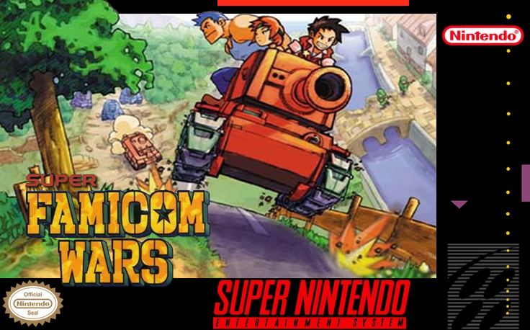

1/13

Sommaire :

I - Rappel demande 3

II : Jeu choisi 3

III : Vision produit 3

1 : Pour quoi ? 3

2 : Pour qui ? 3

3 : Quoi ? 3

4 : Comment ? 3

IV : État de l’art 4

1 : Vue Globale 4

1.1 : Principe du jeu : 4

1.2 : Modes de jeu : 4

2 : règles du jeu 5

2.1 : Unités 5

2.2 : PlayGround 5

2.3 Système de combat : 6

V – Planning prévisionnel de la phase d’étude 7

VI – Analyse du jeu conduisant au livrable 7

VII – Périmètre du projet 7

1 : Présentation du gameplay global 7

2 : Scenarii 9

3 : Diagramme d’analyse : 10

VIII – Définition des différents niveaux d’ambition 10

2/13

I - Rappel demande

Créer un jeu vidéo utilisant Java, JavaFX et SQLite se rapprochant d’un jeu vidéo ayant déjà existé lors des années 80-90s.

II : Jeu choisi

Le jeu choisi par l’équipe sera inspiré par la saga Nintendo Wars.  
C’est une série de jeu créée par Nintendo, de tactique militaire vulgarisée en tour par tour et un contre un.

III : Vision produit

1) Pour quoi ?

Le produit s’adapte aux conditions demandées pour le projet tutoré du second semestre, le but étant de créer un jeu vidéo des années 80/90s.

2) Pour qui ?

Ce petit jeu vise un public jeune mais un minimum averti du fait du caractère du jeu se basant sur la guerre. En se basant sur le système classification par âge le jeu se certifie PEGI 12.

3) Quoi ?

Le produit est un jeu vidéo inspiré d’une série de jeu retro datant des années 80 : Nintendo Wars, jouable à deux joueurs et simplifiée.

4) Comment ?

Pour ce faire nous allons utiliser plusieurs outils de développement à savoir :

JAVA pour la partie fonctionnelle, le squelette.

JAVA FX qui sera la partie animation, graphique.

SQLite qui servira pour la gestion de la base de données.

D’autre logiciels de gestion de projet tels que GitKraken ou GitLab ou bien des logiciels de création de diagrammes tel que Visual Paradigm

3/13

Chacun participera aux différentes tâches selon ses capacités et compétences, en tâchant à ordonner une charge de travail égale pour chacun des membres.

Les parties dîtes fonctionnelles à savoir SQLite, Java, JavaFX, et les logiciels Gits seront supervisées par un responsable afin d’éviter tout problème d’organisation et de mauvaise compréhension. Les responsables sont respectivement Mathieu Lucas, Mathis Devigne, Bastien Flahaut, Clément Boesmier.

IV : État de l’art

1 : Vue Globale

Nintendo Wars est une série de jeu développée par Nintendo qui a commencé par Famicom Wars en 1988 au Japon sur NES (Famicom), puis est arrivée en Occident en 2001 avec Advance War sur Nintendo DS.

Ce sont des jeux de tactique au tour par tour où 2 équipes s’affrontent dans le but de conquérir un territoire.

1.1 : Principe du jeu :

Il y a 2 équipes, chaque équipe étant contrôlée par un joueur et/ou IA, elles s’affrontent sur un plateau composé d’emplacements carrés symbolisant une ville, un village, un territoire … Chaque emplacement peut ou non contenir une unité. Le but étant de conquérir des points stratégiques (ville) apportant de l’or permettant l’achat de nouvelles troupes. L’équipe réussissant à capturer toutes les villes gagne la partie.

* 1. : Modes de jeu :

- Entraînement : Tutoriels permettant aux nouveaux joueurs d’apprendre les bases du jeu

- Campagne : Le joueur fait des missions scénarisées

- Versus : Permet d’affronter un joueur et ou une IA

- Editeur de niveaux : Permet de créer ses propres terrains

- Scores : Permet de consulter ses meilleurs scores en mode versus (basés sur le nombre de tours effectués pour gagner, le nombre d’unités ennemies tuées et nombre d’unités alliées tuées).

4/13

2 : règles du jeu

2.1 : Unités

Les unités possèdent plusieurs caractéristiques :

- Type : catégorie de l’unité (infanterie, véhicule, bateau, hélicoptère, avion, sous-marin) chaque type possédant des particularités (ex : les infanteries peuvent aller sur des cases de type montagne tandis que les autres unités ne peuvent pas)

- Coût : prix d’achat de l’unité

- Portée : distance d’attaque maximale de l’unité

- Fuel : point de déplacement avant qu’il ne puisse plus se déplacer (rechargement dans une ville)

- Vision : jusqu’où l’unité peut voir les ennemis

- Point de vie : nombre de points avant que l’unité ne meure (100 pour chaque unité)

- Point d’attaque : définit selon les faiblesses et résistances des unités subissant l’attaque

- Point de mouvement : déplacements possibles par tour (chaque déplacement consomme des unités de fuel variables selon l’unité)

* 1. : PlayGround

- Le Plateau : composé de cases de différents types : eau, plaine, montagne, forêt, ville, usine. Chaque case ne pouvant contenir qu’une seule unité à la fois.

- Les cases :

- plaine : accessible par toutes les unités sauf les bateaux et sous-marins, pas d’effets négatifs lors des déplacements et sur le champ de vision.

- eau : accessible pour les bateaux, sous-marins et avions, pas d’effets négatifs lors des déplacements et sur le champ de vision.

- forêt : accessible par toutes les unités terrestres et aériennes, effet négatif uniquement sur les unités terrestres (multiplication des points de mouvements nécessaires et vision divisée par 2).

- montagne : accessible uniquement par les infanteries et véhicules aériens, bonus sur la vision, et déplacement uniquement une case par une case.

- ville : accessible par toutes les unités sauf véhicules marins, trois états possibles : neutre, possédée par le Joueur 1 ou possédée par le Joueur 2. Tous les tours une somme d’or est reversée au joueur la possédant ; Pour conquérir une case une infanterie doit être placée pendant 2 tours.

- usine : accessible par toutes les unités sauf les unités navales. Chaque usine se comporte comme une ville une fois conquit, on peut générer des unités contre de l’or, s’affiliant à cette usine (port pour les unités navales, aéroport pour les véhicules aériens, et usine pour les unités terrestres).

5/13

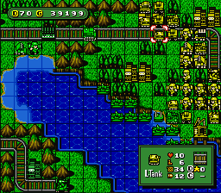

Playground du jeu de base

2.3 Système de combat :

Chaque unité a un nombre de dégâts définis contre chaque unité.

Le joueur a qui est le tour attaque en premier ensuite selon les cas les unités adverses se défendent ou pas (impossibilité de se défendre par exemple les unités d’infanterie ne peuvent pas se défendre face à des unités aériennes, ou certaines unités ne peuvent tout simplement pas attaquer).

Le combat se termine lorsque les deux unités ont attaqué. Une unité avec une plus grosse portée peut attaquer sans craindre une défense de la part de l’unité attaquée.

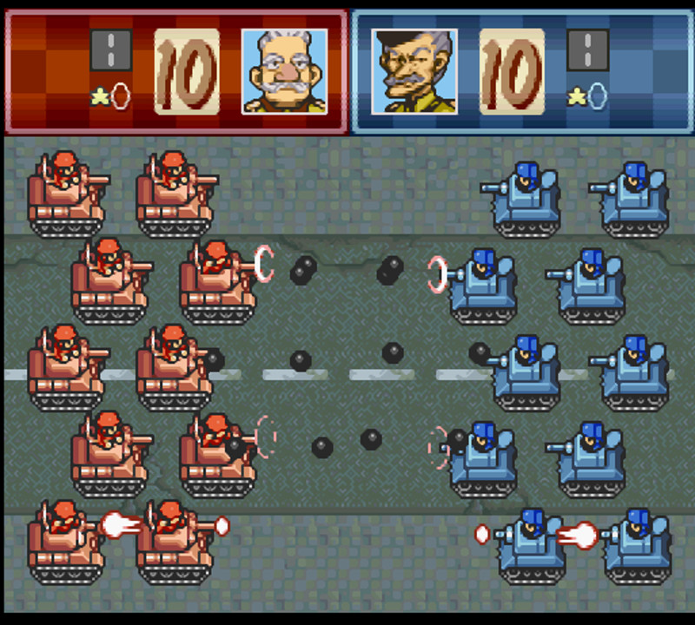

Interface de la phase de combat du jeu de base

6/13

V – Planning prévisionnel de la phase d’étude

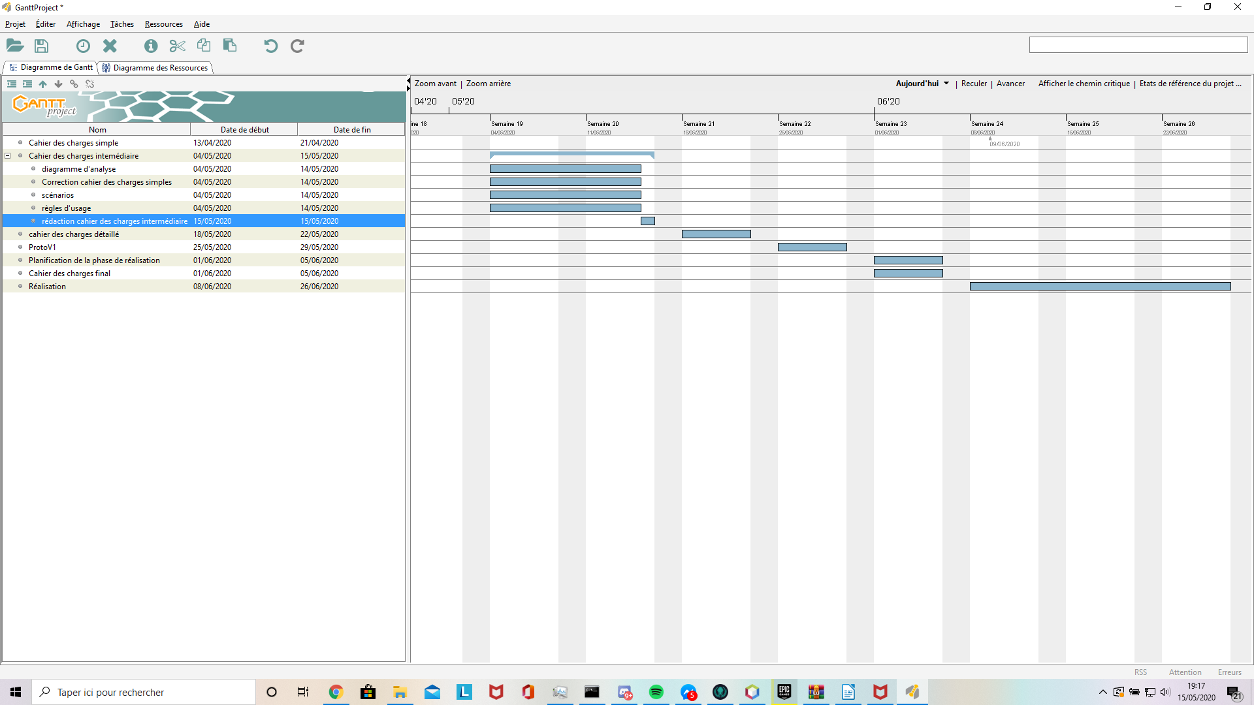

VI – Analyse du jeu conduisant au livrable

Pour arriver à la diffusion et présentation finale du livrable, la création se fera par différentes étapes :

- réalisation de la structure de base/squelette d’un point de vue théorique via des diagrammes de classes, analyse et de séquence.

- réalisation de la structure de base pratique

- choix et création du design et des graphismes de base

- animation des différents éléments en concordance avec le squelette

- création de la base de données et implémentation dans la partie fonctionnelle (ici JAVA)

- assemblement de ces différentes parties pour les différents prototypes et version (en se basant sur le principe d’Alpha, Bêta et version finale)

VII – Périmètre du projet

**1 : Présentation du gameplay global**

Touches utilisables :

Pour jouer, le joueur utilise la touche entrée et les flèches directionnelles.

Déplacement :

Pour déplacer une unité, le joueur doit sélectionner la case sur laquelle se trouve l’unité, pour cela il utilisera les flèches directionnelles pour déplacer le curseur jusqu’à cette case. Une fois l’unité sélectionnée, un menu s’affiche à côté de l’unité pour lui proposer soit d’attaquer soit de se déplacer, il doit choisir de se déplacer, il pourra ensuite se déplacer dans un rayon correspondant à ses points de mouvement. Il appuiera ensuite sur Entrée en ayant le curseur sur la case ou l’on veut faire bouger l’unité pour effectuer le déplacement

7/13

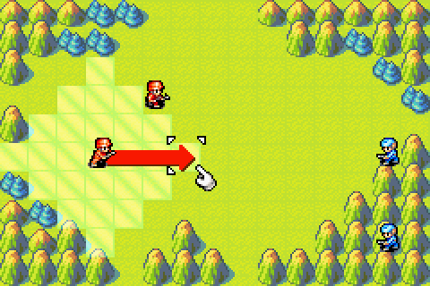

Ci-dessus, le déplacement dans le jeu de référence, la zone de surbrillance correspondant à la zone où l’unité peut se déplacer ce tour là

Attaque :

Pour qu’une unité en attaque une autre, on utilisera le même processus que pour le déplacement mais au lieu de sélectionner « déplacement » dans le menu d’action de l’unité on sélectionne « attaque ».

Pour une unité au corps à corps, on doit évidemment se trouver sur une case adjacente à la cible. On sélectionnera ensuite la cible à attaque au cas où plusieurs unités ennemies puissent être visées. Dans le cas d’une unité d’attaque à distance, une zone de surbrillance similaire à celle du déplacement s’affiche et on peut alors sélectionner une cible à attaquer dans ce rayon d’action.

Une fois l’attaque effectuée, l’unité ne peut plus se déplacer ni attaquer ce tour.

Capture de ville, usine, ports ou aéroports :

Il suffit de positionner un fantassin sur une ville, usine, port, ou aéroport pendant 2 tours pour la capturer.

Usine, Port, Aéroport :

Si un de ces bâtiment nous appartient il est possible d’acheter des unités dedans. Pour cela, il faut sélectionner la case où se trouve le bâtiment, un menu apparaît avec plusieurs unités : des unités terrestres pour les usines, des unités aériennes pour les aéroports et des unités navales pour les ports.

Ces unités coûteront de l’or accumulable en capturant des villes. Quand une unité est achetée elle apparaît sur le bâtiment et pourra être utilisée au tour d’après. On ne peut pas acheter d’unité si une autre unité se trouve sur le bâtiment. Le coût des unités augmente avec leur puissance de manière générale.

Forces, faiblesses :

Les unités ont chacune des forces contres certaines unités et des faiblesses contre d’autres. Notamment, les véhicules blindés seront très efficaces contre des fantassins, mais ceux-ci seront moins chers et seront les seules à pouvoirs capturer des villes et bâtiments de construction d’unités.

8/13

**2 : Scenarii d’usage :**

Voici plusieurs scénarii possibles selon l’action voulant être effectuée :

Déplacement d’une unité :

- l’unité peut se déplacer jusqu’à l’endroit indiqué puis :

- l’unité n’a plus de points de mouvements une fois sur la case

- l’unité a encore des points de mouvements et peut donc attaquer une autre unité à portée

- l’unité ne peut pas se déplacer car :

- ce n’est pas votre tour de jouer

- une ou plusieurs unités ennemies bloquent le chemin

- une unité ennemie ou alliée bloque l’endroit indiqué

- un obstacle (mer, montagne) bloque le chemin

- un obstacle bloque l’endroit indiqué

- la case à atteindre est trop loin pour le nombre de points de mouvements de l’unité

- l’unité à déjà attaquée

- l’unité n’est pas obligée de se déplacer

Attaque d’une unité B par une unité A :

- l’unité A peut attaquer l’unité B, ensuite

- l’unité A n’attaque pas l’unité B

- l’unité A attaque l’unité B et la détruit

- l’unité A attaque l’unité B qui se défend et détruit l’unité A

- l’unité A attaque l’unité B qui se défend et aucune n’est détruite

- l’unité A ne peut pas attaquer l’unité B car :

- ce n’est pas votre tour de jouer

- B est hors de portée de A

- A a déjà joué

- A ne peut pas attaquer le type de B (par exemple les infanteries ne peuvent pas attaquer les avions)

Achat d’une unité dans une usine :

- On peut acheter l’unité

- On ne peut pas acheter l’unité car

-ce n’est pas votre tour de jouer

-l’usine ne vous appartient pas

-une autre unité alliée ou ennemie se trouve sur l’usine

-l’unité coûte trop cher par rapport a votre quantité d’or amassée

9/13

Menu principal (V2) :

- On sélectionne le mode versus et deux joueurs s’affrontent

- On sélectionne le mode campagne (V3) et un joueur affronte une IA sur plusieurs cartes

- On sélectionne le mode éditeur de carte (V2) ou on crée une carte

**3 : Diagramme d’analyse :**

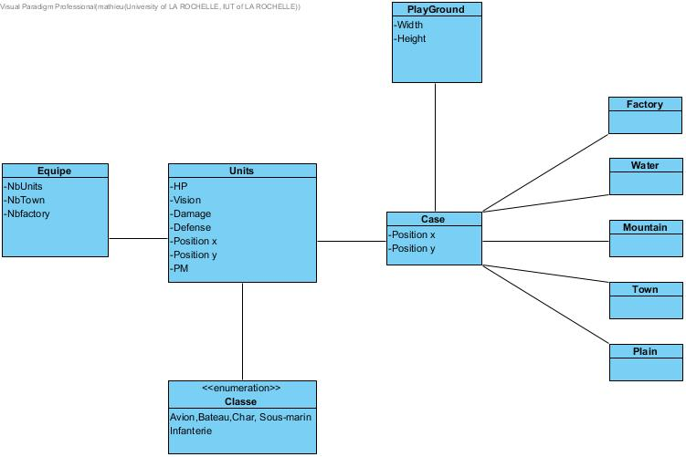

**VIII – Définition des différents niveaux d’ambition**

PV : points de vie

PU : points unité (permet de faire apparaître des unités)

MP : move points (point de déplacement, en case)

PO : Porté (en case), si pas de porté attaque au corps à corps

DE : les dégâts d’attaque de l’unité

10/13

Quand une unité gagne elle inflige le double de dégâts, si annoncé elle la tue en 1 coup.

**V1**

**Unités :**

Terrestre :

Char : aucune différence avec les autres, Elle gagne contre l'infanterie. (5PU) (4MP)

Infanterie : Elle gagne contre les lances-rockets. (5PU) (3MP)

Lance-rockets : Elle gagne contre les chars. (5PU) (3MP)

**Terrain :**

Plaine : Accessible à toutes les unités

Océan : Accessible à aucune unité

**Bâtiment :**

Ville : rapporte des points d'unités au joueur auxquelles elle appartient (PU), le Nombre de PU gagné dépendra du PlayGround et est donc relatif au niveau désigné, en passant le curseur sur la ville le joueur pourra voir le nombre de PU généré par tour

Base : permet de faire apparaître des unités en consommant des points d'unités, Quand elle est occupée par l'ennemi elle ne peut pas faire apparaître d'unités.

**V2**

**Unité :**

Toutes les unités avec du carburant le récupère en restant 1 tour sur une usine et les terrestres peuvent en récupérer dans les villes.

Terrestre :

Char : Possède une gestion du carburant, il fait le double de dégât a l'infanterie, possède plus de PV que les autre unité terrestre(10PV), et il coûte plus cher en PU (le triple mais il faudra faire des ajustements). (30PU) (4MP) (5DE)

Infanterie : Il gagne obligatoirement contre les lances-rockets et inflige peu de dégâts aux chars (seulement 3) coûte 10 PU. (3MP) (10PV) (6 DG)

Lance rocket : Il gagne contre les chars et les hélicoptères coûte 15PU et fait moins de dégâts à l’infanterie. (3MP) (2PO) (5PV)

Aérienne :

Elles nécessitent toutes du carburant

11/13

Hélicoptère : peut se faire attaquer que par des unités qui peuvent attaquer en l’air, il gagne contre l'infanterie mais perd contre le lance-rocket. Il coûte 9 PU. (5MP) (2PO) (7PV) (6DG)

Le bombardier : peut détruire toute unité terrestre à côté de lui. Coûte 7PU.  
(4MP) (10PV) (10DG)

Le chasseur : gagne contre les bombardiers ou autre chasseur. Il coûte 8PU.  
(6MP) (5PV) (4DG)

**Terrain :**

Plaine : Accessible à toutes les unités

Océan : Accessible à aucune unité

**Bâtiment :**

Ville : rapporte des points d'unité au joueur auquel elle appartient, le Nombre de PU gagné dépendra du PlayGround et est donc relatif au niveau désigné, en passant le curseur sur la ville le joueur pourra voir le nombre de PU généré par tour

Base : permet de faire apparaître des unités en consommant des points d'unité. Elle appartient à un joueur.

Usine : permet de faire apparaître des unités avec du carburant en consommant des points d'unité. Elle appartient à un joueur également mais n'est pas essentielle pour gagner.

**V3**

Toutes les unités avec du carburant le récupère en restant 1 tour sur une usine/port (unité maritime) et les terrestres peuvent en récupérer dans les villes.

**Unité :**

Terrestre :

Char : v1 + v2 + possède seulement que 9 obus et tire que sur des ennemies au corps à corps, munitions à l’infini (4MP)

Infanterie : v1 + v2 + elle a un déplacement de 5 cases et sa portée est au corps à corps (3MP)

Lance rocket : v1 + v2 + il a un déplacement de 5 cases et sa portée est de 3 à 5 cases, il possède 9 munitions. (3MP) (2PO)

Aérienne :

Hélicoptère : v1 + v2 + il ne peut pas tirer sur les bombardiers et les chasseurs, il possède 6 missiles et une mitrailleuse avec munitions à l’infini. (4MP)

Le bombardier : v1+ v2 il possède 9 munitions. (4MP)

12/13

Le chasseur : v1 + v2 +il possède 9 munitions. (9MP)

Maritime :

La barge : transporte jusqu’à 5 unités terrestre sur l’eau, décharge que en étant sur la plage. (10PU) (6MP) (15PV)

Le sous-marin : uniquement en mer, invisible sauf pour un croiseur ou un autre sous-marin. Il coûte 20 PU. Il a 5 MP, 6 munitions et une portée de corps à corps. (10PV) (10DG)

Le destroyer : il peut uniquement se faire détruire par les bombardiers ou les sous-marins. C’est la plus forte unité du jeu, elle cote 30PU. 9 munitions et une portée de 2 à 6 cases. (8 DG) (10PV)

**Terrain :**

Plaine : Accessible à toutes les unités (terrestre et aérienne)

Océan : Accessible aux unités maritimes et aériennes

Plage : accessible par la barge et troupes terrestres

**Bâtiment :**

Ville : rapporte des points d'unité, le Nombre de PU gagné dépendra du PlayGround et est donc relatif au niveau désigné, en passant le curseur sur la ville le joueur pourra voir le nombre de PU généré par tour

Base : permet de faire apparaître des unités à l'aide des points d'unité

Usine : permet de faire apparaître des unités avec du carburant en consommant des points d'unité. Elle appartient a un joueur également mais n'est pas essentielle pour gagner.

Port : fonctionne comme les Usines mais uniquement pour les unités maritimes.

13/13